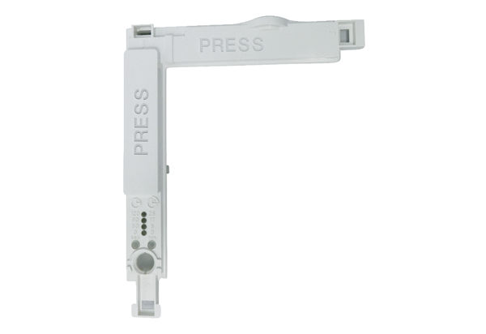Cache de protection du système électronique ABDE ECA 150 ipro 1Gamme: A
Numéro de référence : E059.1510.0001Fabricant : MAICO

